温馨提示：
此套题为Word版，请按住Ctrl,滑动鼠标滚轴，调节合适的观看比例，答案解析附后。关闭Word文档返回原板块。
知识点14 体液调节
1.(2014·海南高考·T11)关于人体神经调节和体液调节的叙述,错误的是
( )
A.反射弧是神经调节的结构基础
B.体温受到神经和体液的双重调节
C.甲状腺激素不能影响神经系统的活动
D.垂体分泌促甲状腺激素受下丘脑的调控
【解题指南】(1)题干关键词:“神经调节”“体液调节”。
(2)隐含知识:神经调节和体液调节相互协调,共同维持内环境的稳态,保证细胞的各项生命活动正常进行。
【解析】选C。本题主要考查神经调节和体液调节的相关知识。A项中,神经调节的方式是反射,反射的结构基础是反射弧,故A项正确。B项中,人体的体温调节有两种:一是寒冷环境低于正常体温,二是炎热环境高于正常体温,其中寒冷环境中的体温调节方式是神经-体液调节,故B项正确。C项中,甲状腺激素的主要功能是促进新陈代谢,提高神经系统的兴奋性,加速体内物质的氧化分解,促进个体发育,故C项错。D项中,下丘脑分泌促甲状腺激素释放激素,促使垂体分泌促甲状腺激素,因此,垂体分泌促甲状腺激素受下丘脑调控,故D项正确。
2.(2014·天津高考·T7)Kisspeptin,简称Kp,是Kp神经元产生的一类多肽类激素,它通过调节生物体内雌激素含量来调控生殖活动。
Ⅰ.通常情况下,下图中的过程①参与鹌鹑体内雌激素含量的调节;排卵前期,启动过程②进行调节。据图回答。
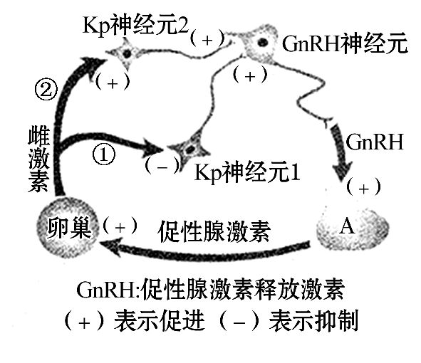
(1)神经元内合成Kp的细胞器是 。Kp作用的靶细胞是 。器官A是 。
(2)在幼年期,通过过程①反馈调节,Kp释放量 ,最终维持较低的雌激素含量;排卵前期,启动过程②的生理意义是
,促进排卵。
Ⅱ.Kp-10是Kp的一种。为研究Kp-10对鹌鹑产蛋的影响,对生长至20日龄的鹌鹑连续20天腹腔注射一定剂量的Kp-10,从产蛋之日起统计每日的产蛋率,结果见下图。
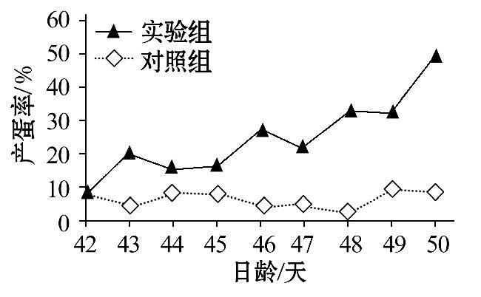
(3)据图可知,Kp-10 (影响/不影响)鹌鹑开始产蛋的日龄。在50日龄内,Kp-10影响产蛋率的趋势是 。
Ⅲ.综合分析
(4)综合Ⅰ、Ⅱ分析,推测Kp-10调控鹌鹑产蛋的方式属于 调节。
【解题指南】(1)题干关键信息:“多肽类激素”“调节生物体内雌激素含量”“研究Kp-10对鹌鹑产蛋的影响”。
(2)图示信息:Ⅰ.Kp神经元产生的Kp促进下丘脑细胞分泌促性腺激素释放激素GnRH,GnRH促进垂体分泌促性腺激素,进而作用于卵巢分泌雌激素,雌激素反馈调节作用于Kp神经元。Ⅱ.自变量为是否注射Kp-10,因变量为每日的产蛋率。
【解析】本题考查神经调节和体液调节。
(1)由题干Kp是Kp神经元产生的一类多肽类激素可知,其由核糖体合成,其靶器官由图可知应为GnRH神经元,即下丘脑细胞;由器官A产生促性腺激素可知A为垂体。
(2)过程①抑制Kp神经元的活动,故Kp释放量减少,促性腺激素能促进排卵,而过程②能促进下丘脑释放GnRH(促性腺激素释放激素),促进垂体合成、释放促性腺激素,促进卵巢合成释放较多的雌激素,从而促进排卵。
(3)由图可知,实验组和对照组在第42天都开始产蛋,因此Kp-10不影响鹌鹑开始产蛋的日龄;在42～50日内,实验组的产蛋率都高于对照组,且逐渐增加,因此Kp-10在50日龄内能促进鹌鹑的产蛋率,且随时间延长,促进作用加强。
(4)综合上述分析,Kp-10调控鹌鹑产蛋的过程中有下丘脑的参与,存在神经调节,而Kp-10能调节促性腺激素的分泌,进而促进排卵,存在体液调节,故此过程由神经-体液共同调节。
答案:(1)核糖体 GnRH神经元 垂体
(2)减少 通过反馈调节使Kp释放量增加,最终维持较高雌激素含量
(3)不影响 随着日龄的增加,提高产蛋率的作用逐渐加强
(4)神经-体液
关闭Word文档返回原板块

